Trader portal

Tehničko uputstvo za špeditere

sadržaj
1 UVOD 3
1.1 SVRHA 3
1.2 PREDMET 3
1.3 AKRONIMI I SKRAĆENICE 3
2 INSTALACIJA APLIKACIJE Za digitalni potpis 4
3 Prijavljivanje na aplikaciju 8
4 FUNKCIONALNOSTI 11
3.1. Test 11
3.2. Nova poruka 11
3.3. Pokretanje aplikacije za digitalni potpis 16
3.4. Potpisivanje poruke 18
3.5. Slanje potpisane poruke 22
3.6. Prikaži poruke 24
5 DEINSTALACIJA APLIKACIJE za digitalni potpis 26

UVOD

SVRHA
Svrha ovog dokumenta je pomoć pri korištenju aplikacije za rad s porukama za korisnika sa ulogom „Špediter“, kao i pomoć pri korištenju aplikacije za digitalni potpis.

PREDMET
Predmet dokumenta: aplikacije za rad s porukama i digitalni potpis poruka.
Struktura ovog dokumenta je sljedeća:
- Poglavlje 1, Uvod: pruža pregled dokumenta, njegovu svrhu, predmet, akronime, skraćenice i listu referentnih dokumenata.
- Poglavlje 2, Prijava na aplikaciju: opisuje način prijave na aplikaciju i izbor jezika aplikacije.
- Poglavlje 3, Funkcionalnosti: opis funkcionalnosti koje nudi aplikacija.

AKRONIMI I SKRAĆENICE
Akronim | Opis
TRADER PORTAL | Aplikacija namijenjena špediterima za podnošenje tranzitnih deklaracija
PIN | Šifra za korištenje digitalnog sertifikata na kartici
Tabela 1: Akronimi i skraćenice

INSTALACIJA APLIKACIJE Za digitalni potpis

Pokretanjem instalacionog fajla u ulozi administratora, pokreće se instalacija aplikacije kao što je prikazano na (Slika 1). Prvo se pritiskom desnim klikom na instalacioni fajl otvori pomoćni meni, a zatim se iz izabere opcija „ Run as Administrator“.

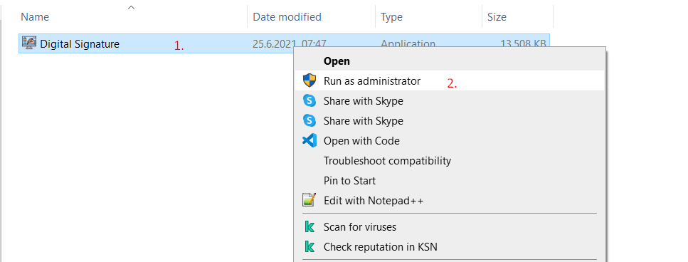
Slika 1 – Pokretanje instalacije
Nakon pokretanja instalacije potrebno je pratiti uputstva na ekranu.
Prvi korak odnosi se na izbor putanje na kojoj će aplikacija biti instalirana (Slika 2), može se izabrati nova lokacija, pritiskom na dugme „Browse…“, ili zadržati postojeća. Za nastavak instalacije potrebno je pritisnuti dugme „Next“.
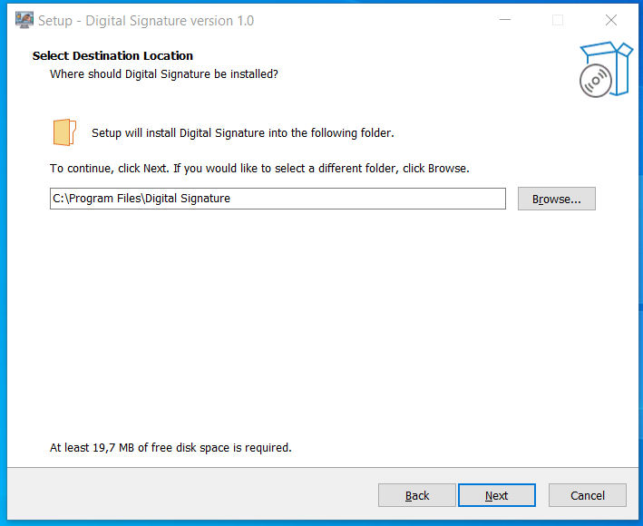
Slika 2 – Izbor lokacije za instalaciju
Na sljedećem koraku, potrebno je omogućiti kreiranje prečice na desktopu, čekiranjem vrijednosti unutar polja „ Create a desktop shortcut“ (Slika 3). Za nastavak instalacije potrebno je pritisnuti dugme „Next“.
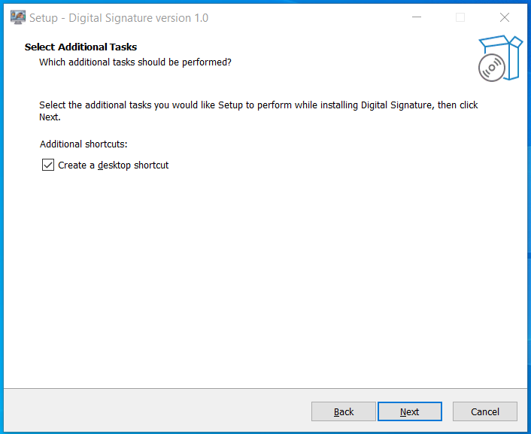
Slika 3 – Kreiranje prečice na desktopu
Na sljedećem koraku je potrebno da potvrdite vaše postavke i aplikacija je spremna za instalaciju. Kliknite na dugme „Install“ i instalacija će početi. Ukoliko niste sigurni i želite napraviti izmjene, koristite dugme „Back“ kako biste izmjenili vaše postavke (Slika 4).
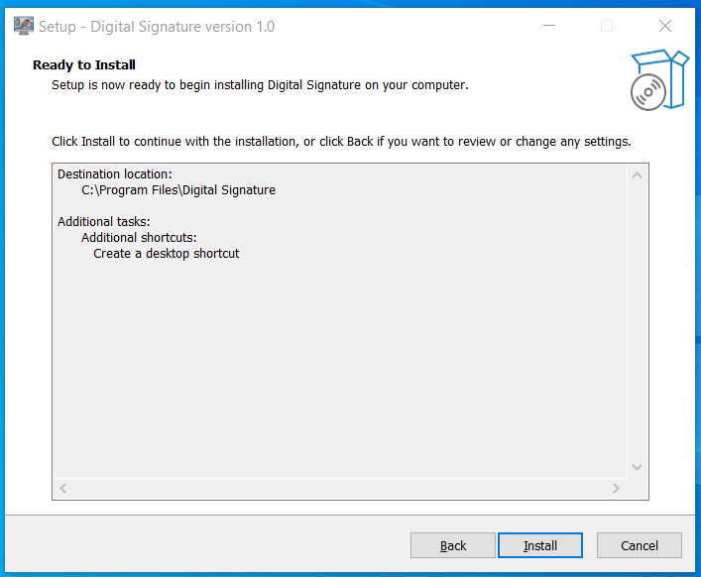
Slika 4 – Pokretanje instalacije

Nakon završene instalacije, pojaviće se prozor sa finalnim korakom u instalaciji (Slika 5).
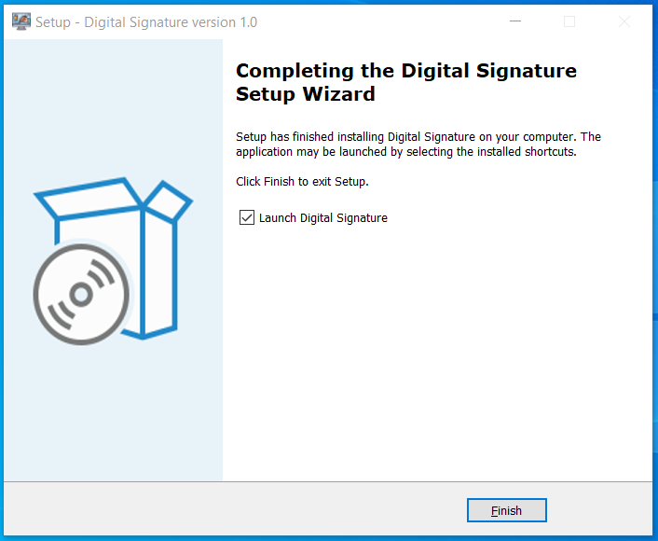
Slika 5 – Poruka o uspješnoj instalaciji
U ovome koraku potrebno je da pritisnete dugme „Finish“ i prethodno izaberete da li želite da pokrenete aplikaciju, poslije zatvaranja prozora, čekiranjem vrijednosti u polju „Launch Digital Signature“. Nakon pritiska na dugme, otvoriće se i pojaviti ikona aplikacije na vašem desktop (Slika 6). Ovim korakom instalacija je uspješno instalirana i spremna za upotrebu.

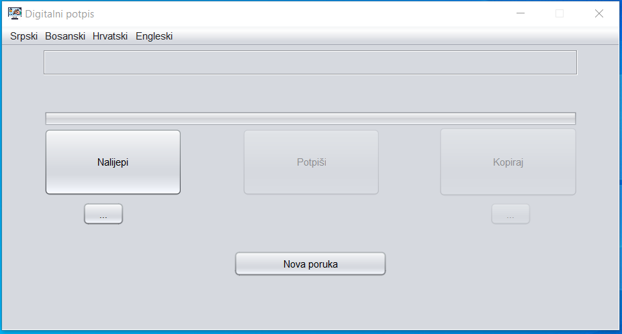
Slika 6 – Prozor pokrenute apliakcije i ikona aplikacije

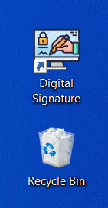
Slika 7- Ikona aplikacije za digitalni potpis

Prijavljivanje na aplikaciju

Unutar ovog modula omogućeno je generisanje XML poruka, pregled, slanje potpisane poruke i prihvatanje XML poruka, koje će se razmjenjivati u NCTS sistemu, kao i testiranje rada servisa.
Za upravljanje ovim sistemom neophodno je da se korisnik prijavi na aplikaciju, namijenjenu špediterima, putem izabranog pretraživača (npr. Mozilla).

Link za prijavu na testnu aplikaciju (koristi se samo za testiranje) je:
http://trader-service.ncts-test.uino.gov.ba
Prilikom ulaska u aplikaciju, na pretraživaču “Mozilla” će se pojaviti forma u koju je potrebno unijeti “PIN” i time je učinjen prvi korak za prijavu (Slika 8).

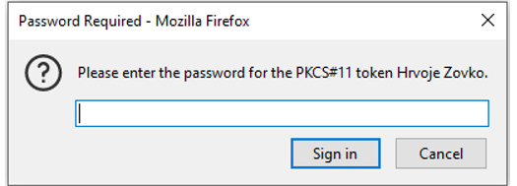
Slika 8 - Unošenje pina za prijavu na aplikaciju putem “Mozzila” pretraživača

Nakon navedenog se prikazuje forma s ponuđenim korisničkim sertifikatima i potrebno je da konkretan korisnik izabere svoj sertifikat, pod kojim se prijavljuje na aplikaciju (Slika 9).
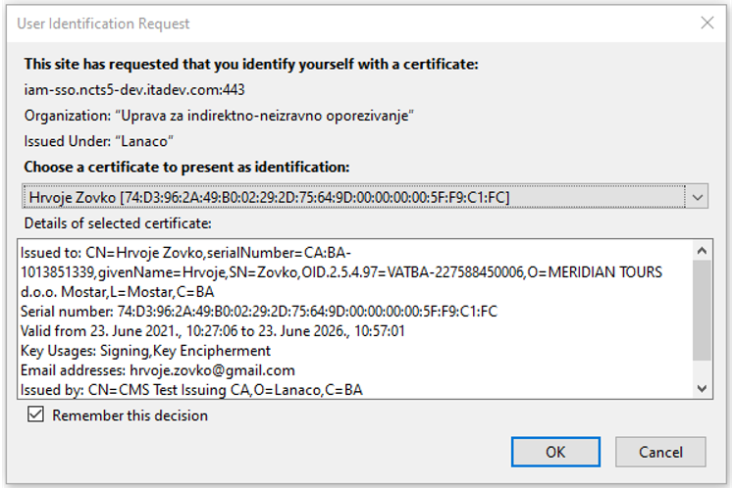
Slika 9 – Izbor sertifikata korisnika za prijavu na aplikaciju putem “Mozila” pretraživača
Nakon izabranog sertifikata, otvara se sljedeća forma, na kojoj je potrebno kliknuti dugme “Continue” i korisnik će biti uspješno prijavljen na system (Slika 10).

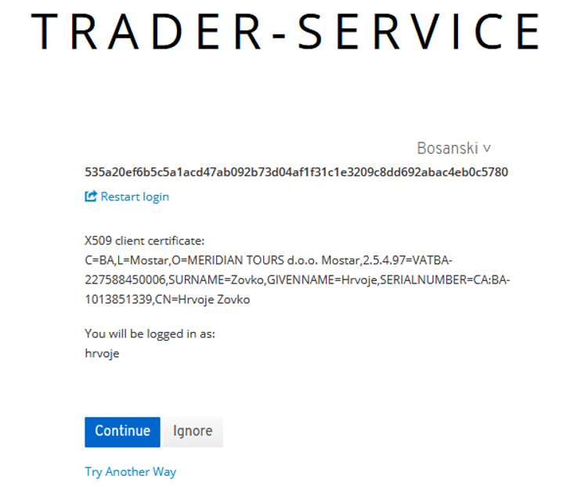
Slika 10 – Izbor dugmeta “Continue” na posljednjoj formi u postupku prijave na aplikaciju putem “Mozilla” pretraživača

Nakon što se korisnik sa ulogom „Špediter” prijavi svojim sertifikatom, prikazuje mu se početni ekran aplikacije s prikazanim funkcionalnostima sistema. Korisnik bira funkcionalnost, koju želi da koristi (Slika 11).

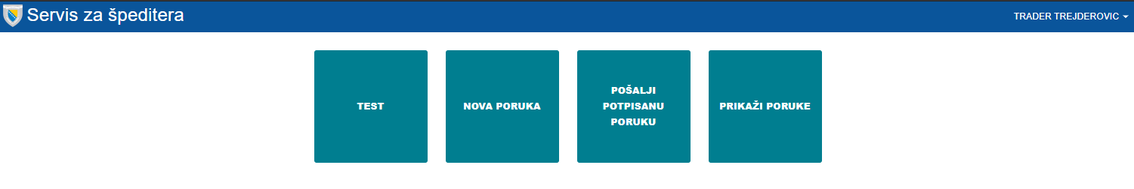
Slika 11 – Početna strana sa svim funkcionalnostima

Za odjavu sa aplikacije potrebno je kliknuti na dugme „Odjavi se“ koje se nalazi u gornjem desnom uglu prozora aplikacije (Slika 12).
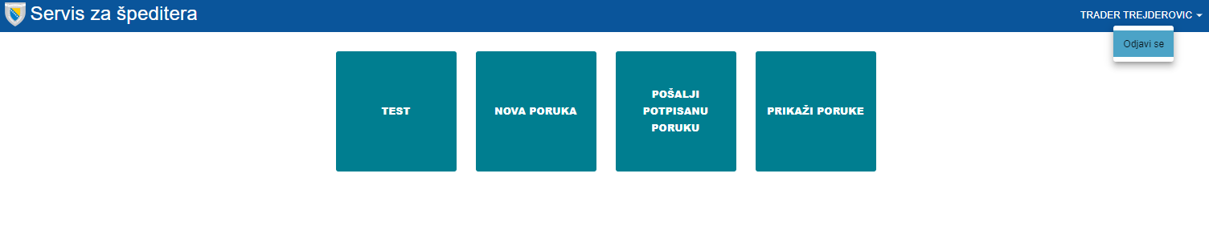
Slika 12 - Odjava sa aplikacije

Ne preporučuje se korištenje strelice („Back“) za vraćanje korak nazad jer se ne može sa sigurnošću predvidjeti ponašanje svih pretraživača.

FUNKCIONALNOSTI

Na početnom ekranu su prikazane funkcionalnosti sistema: „Test“, „Nova poruka“, „Pošalji potpisanu poruku“ i „Prikaži poruke“. U nastavku će biti opisana svaka od navedenih funkcionalnosti.

3.1. Test
Ova funkcionalnost se koristi za testiranje dostupnosti interfejsa za špeditere. Ako je ovaj interfejs dostupan sa servisa će biti poslan odgovor koji sadrži sistemsko vrijeme (Slika 13).

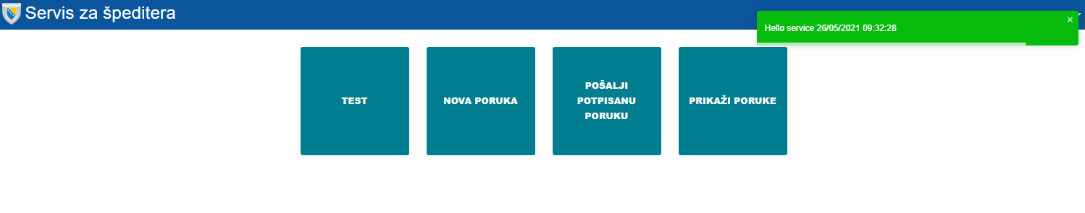
Slika 13 – Primjer prikaza uspješnog odgovora kada je dostupan interfejs za špeditera

3.2. Nova poruka
Odabirom funkcionalnosti „Nova poruka“, biće prikazana forma sa dvije kartice: „Uređivač XML poruke“ i „Obrazac za poruku“ (Slika 14).

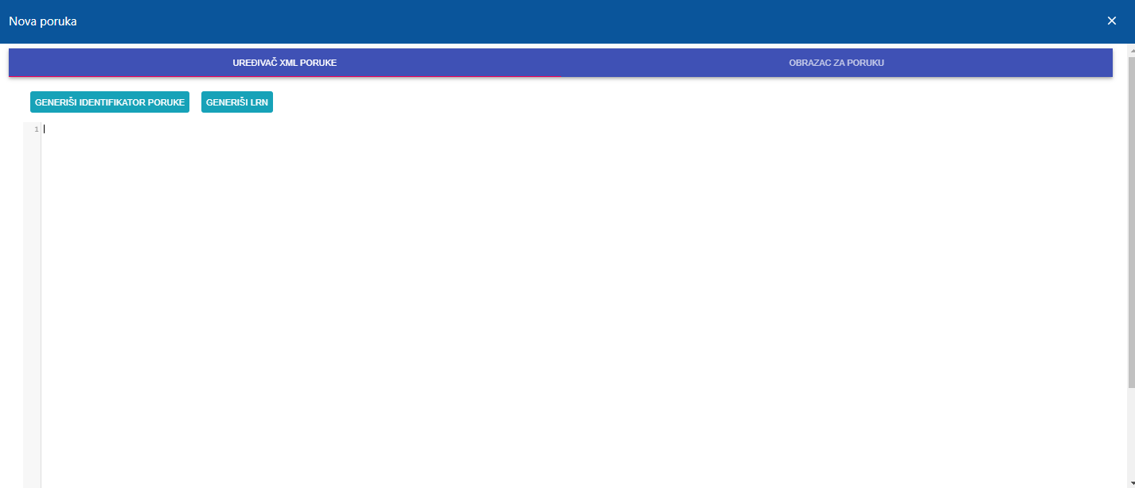
Slika 14 – Primjer prikaza forme Nova poruka

Na prikazu forme „Nova poruka“, u okviru kartice „Uređivač XML poruka“, korisnik ima mogućnost da unese poruku u XML formatu (poruka obavezno mora da sadrži na početku tag „<?xml version="1.0" encoding="UTF-8" standalone="yes"?>“) i da izvrši potrebne izmjene na poruci.
Klikom na dugme „Generiši identifikator poruke“ postavlja se jedinstveni identifikator poruke, dok se klikom na dugme „Generiši LRN“ postavlja jedinstveni LRN poruke, koja se trenutno uređuje u uređivaču XML poruka.
Ukoliko unesena poruka ima ispravnu XML strukturu, na formi će se pojaviti dugme „Preuzmite poruku“, koje omogućava da korisnik sačuva poruku, koja će biti upakovana u omotu poruke i dalje se koristiti za digitalno potpisivanje, dok se klikom na dugme „Kopirajte poruku“ omogućava kopiranje takve poruke (Slika 15).
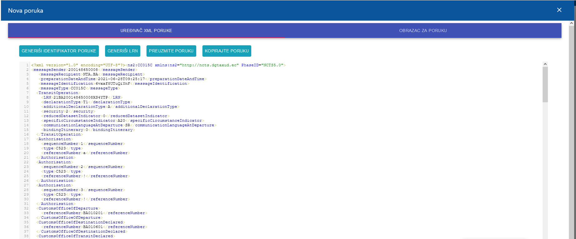
Slika 15 – Primjer prikaza kartice “Uređivač XML poruka“, kada je poruka u ispravnom XML formatu

Na prikazu forme „Nova poruka“, u okviru kartice „Obrazac za poruku“, korisnik unosi podatke od kojih će se generisati XML poruka, pritiskom na dugme „Generiši XML“. Kartica „Tranzit“ omogućava unos podataka za Tranzitne operacije, Zastupnika, Korisnika postupka i Odobrenje (Slika 16).
Prilikom kreiranja XML poruke, bitno je napomenuti pravila unošenja datumskih vrijednosti, koja se odnose na sljedeće varijante:
- yyyy-MM-dd T hh:mm:ss (format datuma koji sadrži i vrijeme),
- yyyy-MM-dd (format datuma koji ne sadrži vrijeme).

Takođe, napominjemo da se prilikom unosa decimalnih vrijednosti koristi tačka, a ne zarez (npr. ispravno je napisati 1.5).

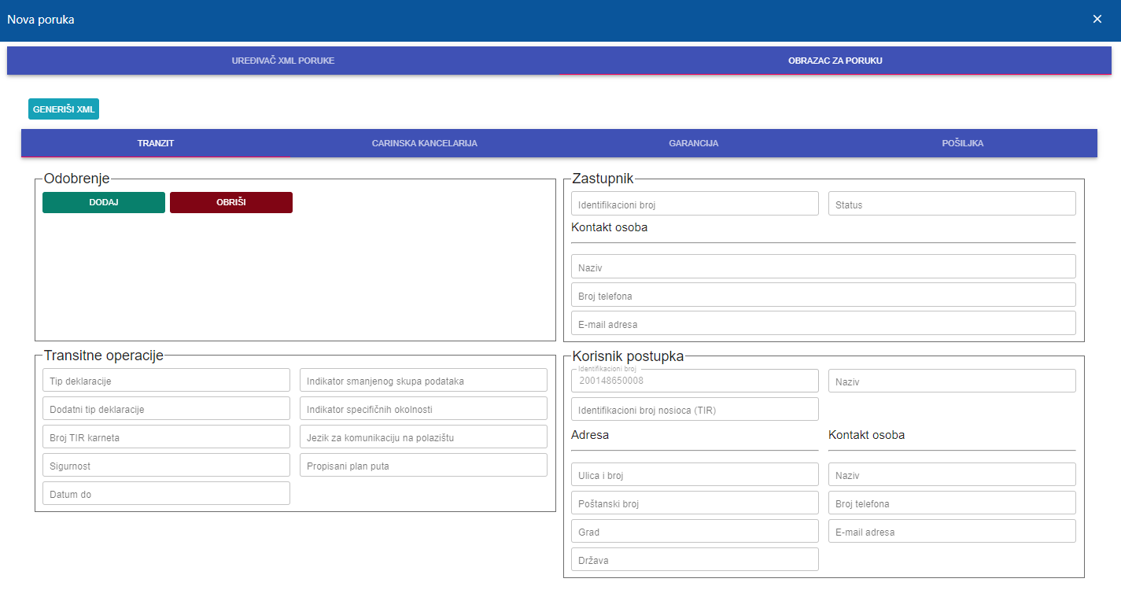
Slika 16 – Prikaz kartice “Tranzit” na formi Obrazac za poruke

Korisnik može da unese više odobrenja, klikom na kugme „Dodaj” i da ih obriše klikom na dugme „Obriši” (Slika 17).
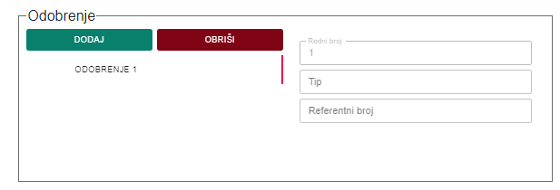
Slika 17 – Prikaz dodavanja jednog odobrenja na kartici “Tranzit”

Kartica „Carinska kancelarija“ omogućava unos podataka za Carinska kancelarija polazišta, Carinska kancelarija odredišta, Tranzitna carinska kancelarija i Carinska kancelarija za izlaz iz tranzita (Slika 18).
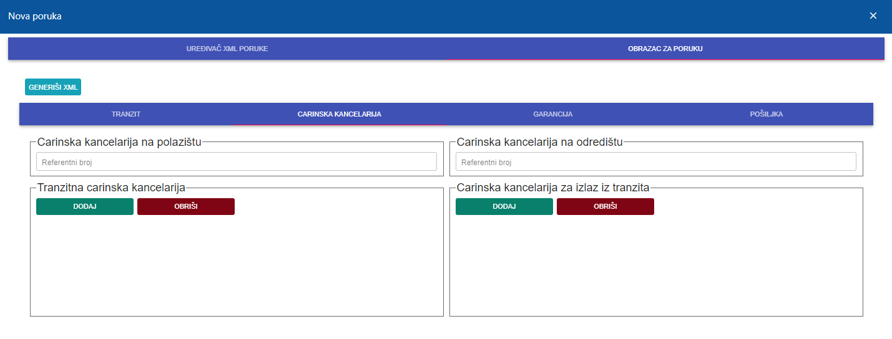
Slika 18 – Prikaz kartice “Carinska kancelarija” na formi Obrazac za poruke

Korisnik može da unese više tranzitnih carinskih kancelarija i carinskih kancelarija za izlaz iz tranzita klikom na kugme „Dodaj” i da ih obriše klikom na dugme „Obriši” (Slika 19).
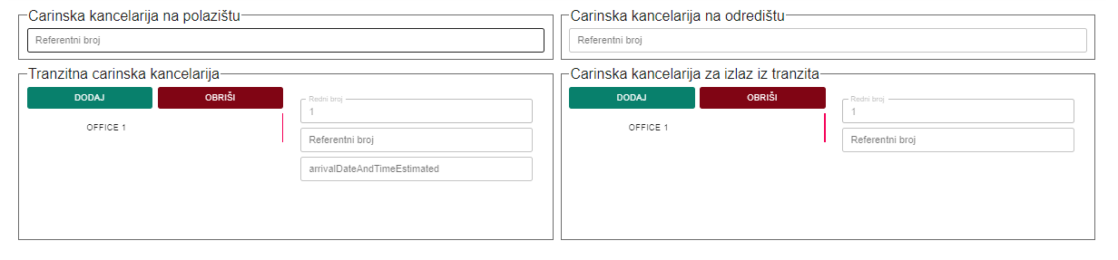
Slika 19 – Prikaz dodavanja jedne tranzitne carinske kancelarije i jedne carinske kancelarije za izlaz iz tranzita
na kartici “Carinska kancelarija”

Kartica „Garancija“ omogućava unos podataka o garancijama (Slika 20). Korisnik može da unese više garancija, unutar kojih može da unese više referenci garancije (Slika 21).

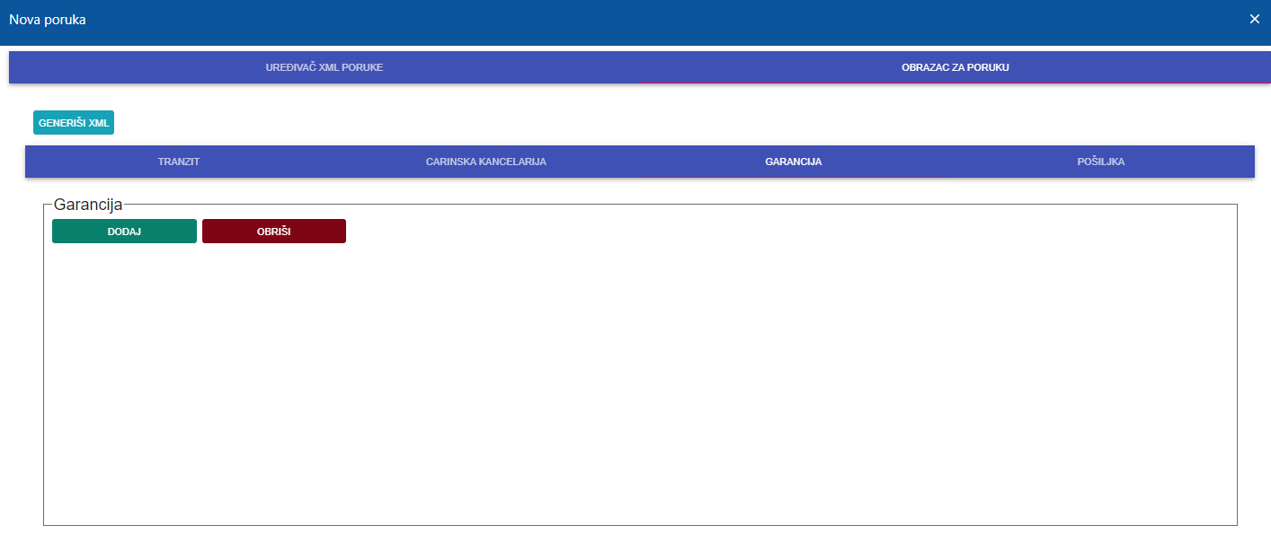
Slika 20 – Prikaz kartice “Garancija” na formi Obrazac za poruke

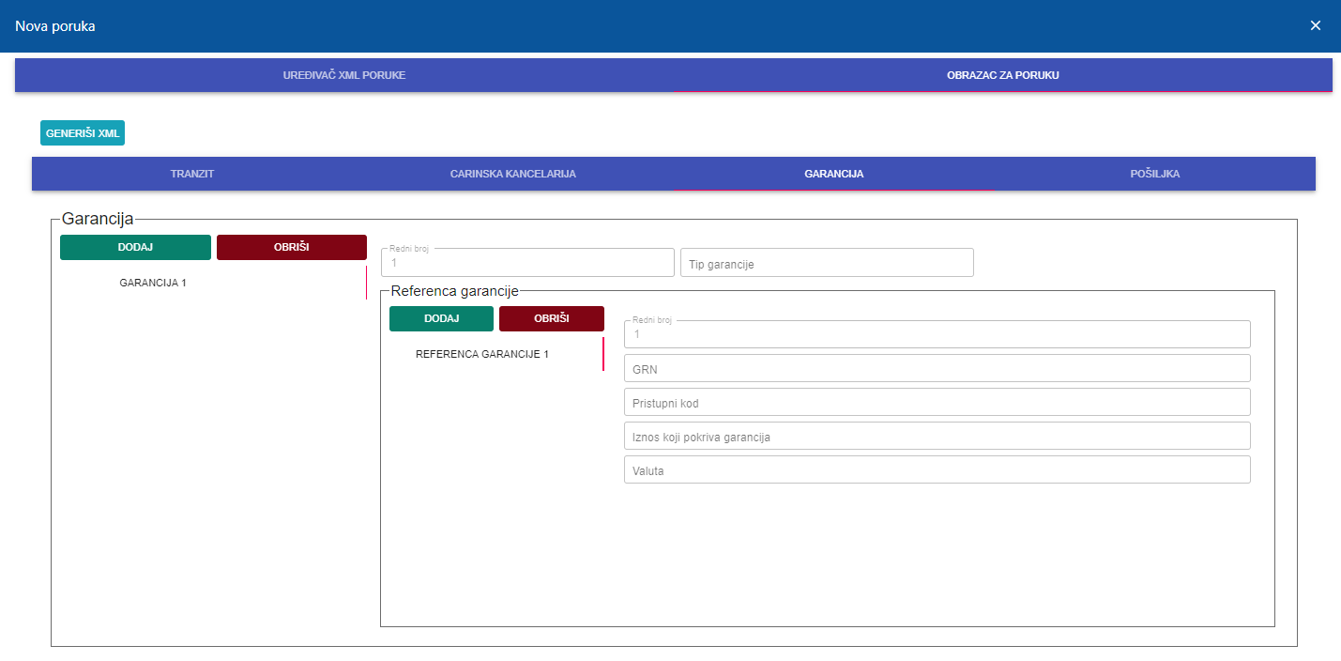
Slika 21 – Prikaz dodavanja jedne garancije i reference te garancije na kartici “Garancija”

Kartica „Pošiljka“ omogućava unos podataka o pošiljci (Slika 22).
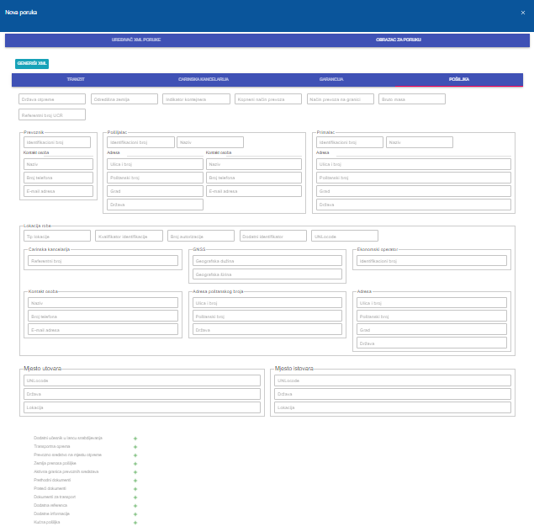
Slika 22 – Prikaz kartice “Pošiljka” na formi Obrazac za poruke

Nakon unosa svih podataka, klikom na dugme „Generiši XML“, prikazaće se forma kao na slici označenoj (Slika 23), gdje se poruka koja je generisana u XML formatu može naknadno izmijeniti i sačuvati klikom na dugme „Preuzmite poruku“. Dugme „Kopirajte poruku“ omogućava kopiranje poruke sa forme.

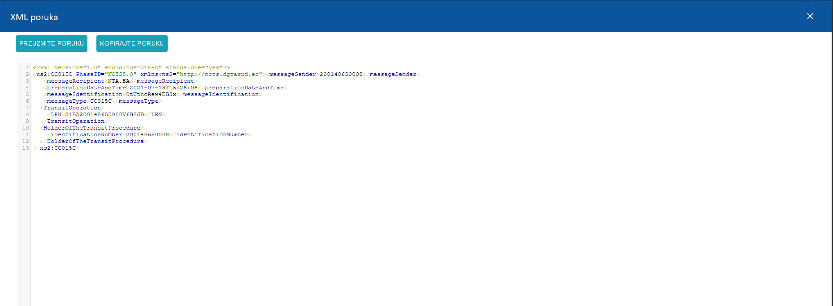
Slika 23 – Prikaz forme “XML poruka” nakon generisanja poruke

3.3. Pokretanje aplikacije za digitalni potpis
Zbog potrebe da se sistemu šalju poruke potpisane digitalnim potpisom, razvijena je aplikacija za potpisivanje poruka. Unutar ove aplikacije moguće je izvršiti potpis XML poruke, sertifikatom sa kartice.
Prije pokretanja aplikacije potrebno je izvršiti instalaciju i konfiguraciju odgovarajućeg “Middleware” softvera koji se koristi za izabrani token, tako što se u instalacionom folderu aplikacije otvori fajl “config.properties” (Slika 24) i izvrši prilagođavanje putanje do PKCS#11 biblioteke (Slika 25).
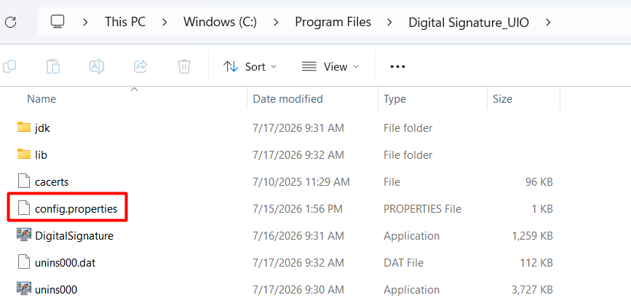
Slika 24- Prikaz lokacije fajla “config.properties”

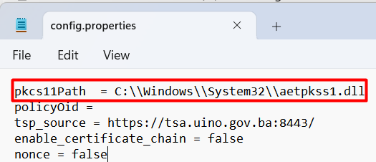
Slika 25- Prikaz putanje do PKCS#11 biblioteke

Za potpisivanje poruke neophodno je da korisnik pokrene prethodno instaliranu aplikaciju za digitalni potpis (Slika 26).
Nakon pokretanja aplikacije otvori se početni prozor aplikacije. Unutar njega korisnik može odabrati jezik aplikacije klikom na jedan od podržanih jezika.
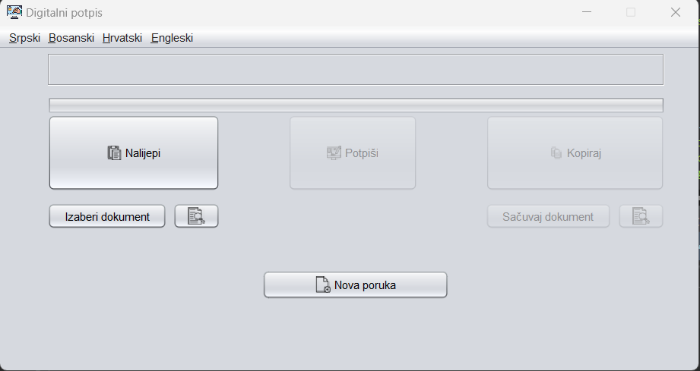
Slika 26 – Početni izgled aplikacije

3.4. Potpisivanje poruke
Da bi se pokrenuo postupak potpisivanja poruke, neophodno je da korisnik nalijepi prethodno kopiranu poruku u tekstualnom obliku pritiskom na dugme „Nalijepi”, ili da doda poruku preko opcije “Izaberi dokument” (Slika 27, sekcija 2).
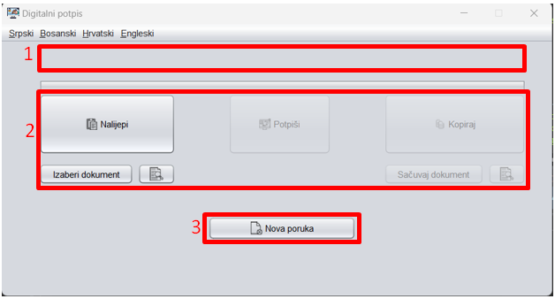
Slika 27 – Komponente aplikacije za digitalni potpis

Ukoliko je kopirana poruka u ispravnom obliku i pripada jednom od podržanih tipova poruka, u prozoru za prikaz informacija (Slika 27, sekcija 1) biće prikazana poruka o uspješnom izvršenju akcije, kao i izbor opcije za potpisivanje (Slika 28).
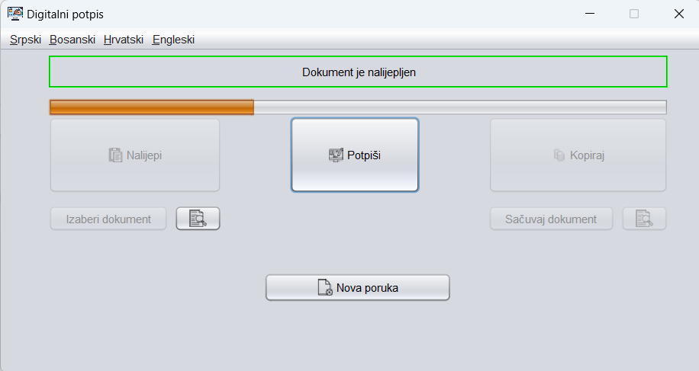
Slika 28 – Ispravno naljepljena poruka

Ukoliko poruka nije u ispravnom formatu, ili ne pripada skupu podržanih poruka za potpisivanje, korisniku će biti ispisana odgovarajuća greška unutar prozora za prikaz poruka sistema i neće mu biti dozvoljen prelaz na sljedeći korak (Slika 29).
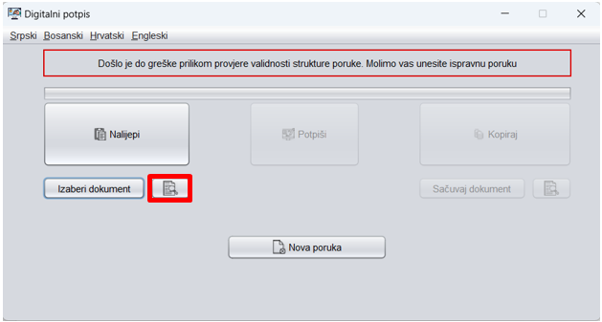
Slika 29 – Rezultat unosa neispravne poruke

Ukoliko korisnik želi da vidi poruku koju je nalijepio, potrebno je da klikne na dugme ispod dugmeta „Nalijepi“ (Slika 29) i otvoriće mu se novi prozor sa prikazom kopirane poruke (Slika 30).

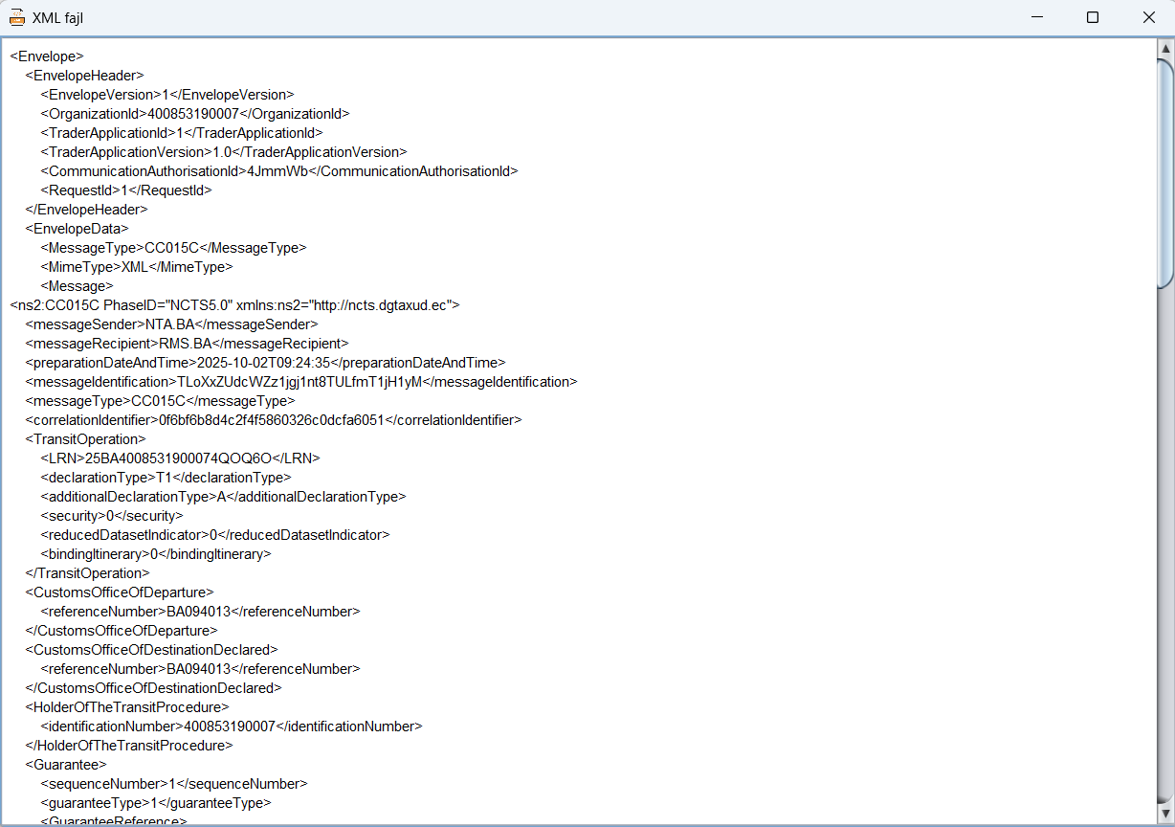
Slika 30 – Prozor sa prikazom poruke

Nakon uspješno izvršenog prethodnog koraka, da bi se nastavio postupak potpisivanja poruke, potrebno je da korisnik ubaci token sa sertifikatom i pritisne dugme „Potpiši“ (Slika 27 – sekcija 2).
Nakon klika na dugme “Potpiši” otvara se prozor za izbor sertifikata (Slika 31).
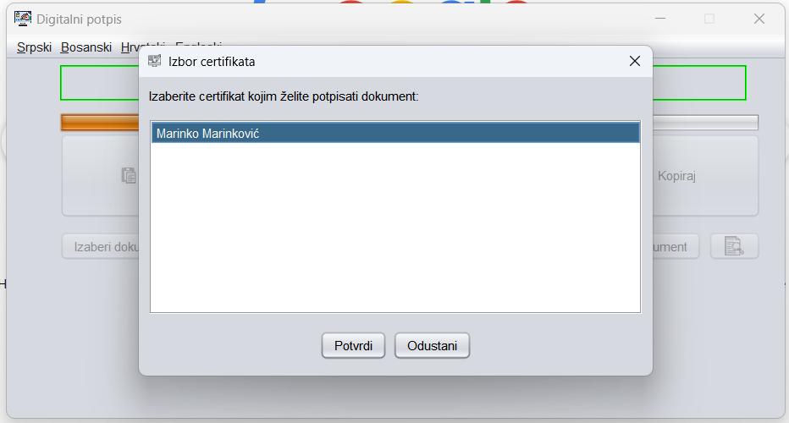
Slika 31- Izbor sertifikata za digitalno potpisivanje

Izborom odgovarajućeg sertifikata i pritiskom na dugme “Potvrdi” otvara se prozor za unos lozinke sertifikata (Slika 32). Zatim je potrebno unijeti lozinku i potvrditi unos, pritiskom na dugme „Potvrdi“ (Slika 32).
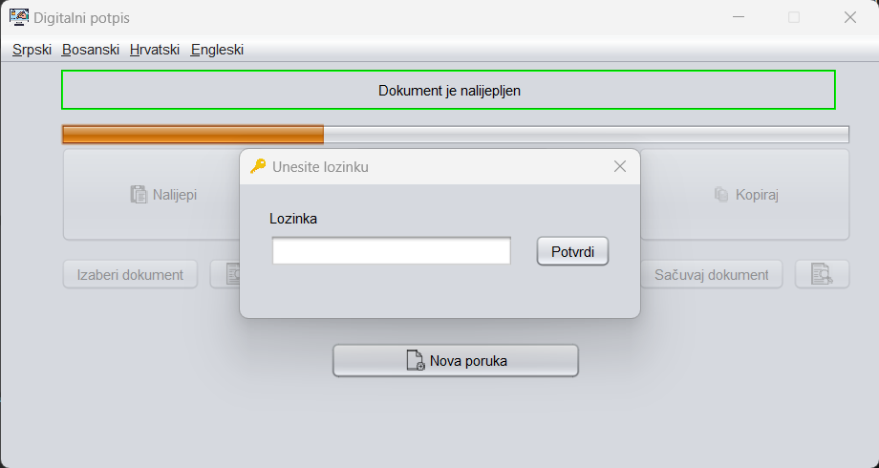
Slika 32 – Prozor za unos lozinke
Ukoliko je poruka uspješno potpisana, u prozoru za prikaz informacija (Slika 27, sekcija 1) biće prikazana poruka o uspješnom izvršenju akcije i nudi se mogućnost kopiranja potpisane poruke (Slika 33).
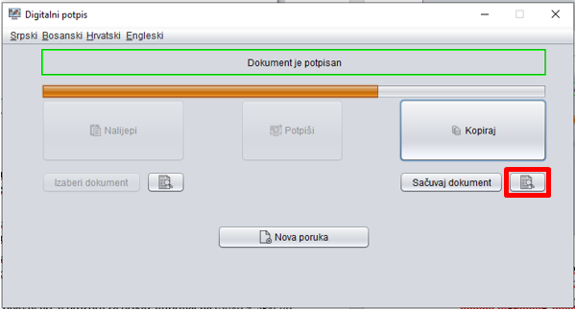
Slika 33 – Uspješno potpisana poruka

Ukoliko potpisivanje nije uspješno obavljeno, u prozoru za prikaz informacija (Slika 27, sekcija 1) biće prikazana poruka o odgovarajućoj grešci.
Ispravno potipisanu poruku korisnik može da pregleda klikom na dugme ispod dugmeta „Kopiraj“ (Slika 33), čime se otvara prozor sa prikazom poruke (Slika 30).
Nakon uspješno izvršenog potpisivanja potrebno je da korisnik klikne na dugme „Kopiraj“, čime se poruka kopira i time se završava postupak potpisivanja poruke (Slika 34).
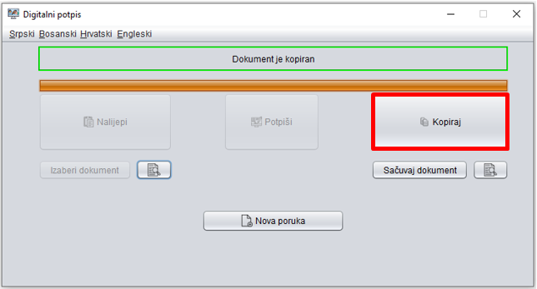
Slika 34 – Uspješno kopirana potpisana poruka
Da bi se izvršio novi postupak potpisivanja poruke, potrebno je da korisnik klikne na dumge „Nova poruka“ (Slika 34), čime se resetuje postupak i korisnik počinje postupak potpisivanja ispočetka (Slika 26).

3.5. Slanje potpisane poruke
Odabirom funkcionalnosti „Pošalji potpisanu poruku“, biće prikazana forma na slici označenoj sa (Slika 35). Poruku je moguće nalijepiti u editor kao i ubaciti klikom na dugme „Ubacite novu poruku“, prilikom čega se otvara prozor za izbor dokumenta koji želimo da dodamo. Nakon što pronađemo i izaberemo XML dokument, odnosno poruku koju želimo da dodamo, za dodavanje iskoristimo dugme „Open” ili dvostruki klik mišem. Izabrana poruka će se prikazati na formi kao na slici označenoj sa (Slika 36).

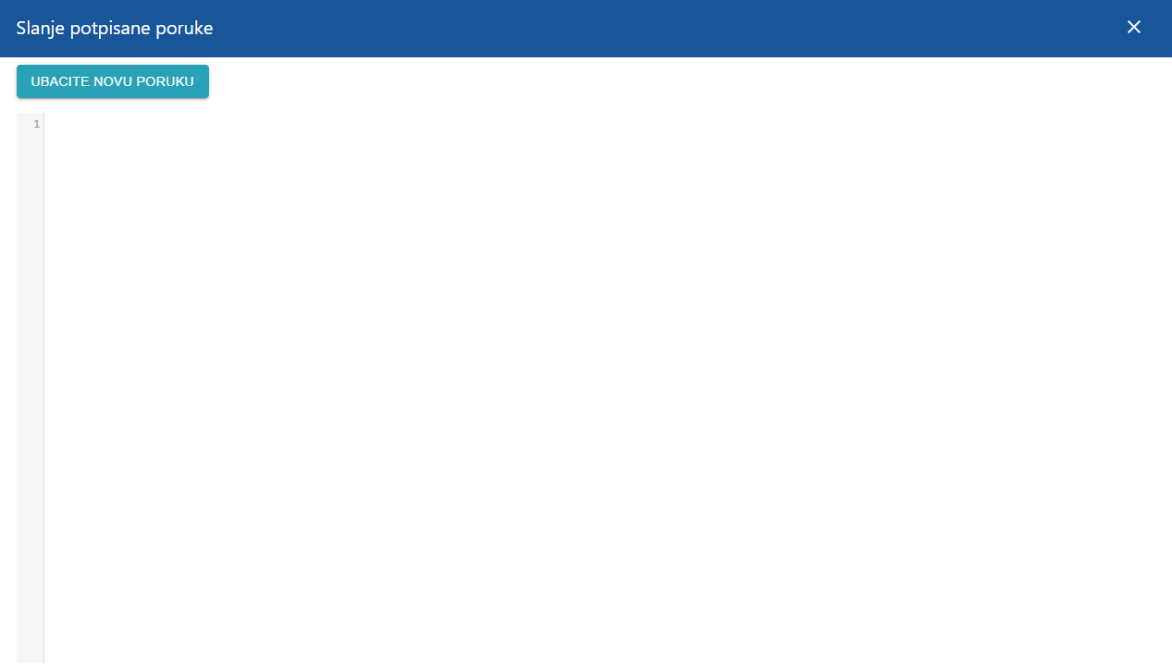
Slika 35 – Primjer prikaza forme “Slanje potpisane poruke”
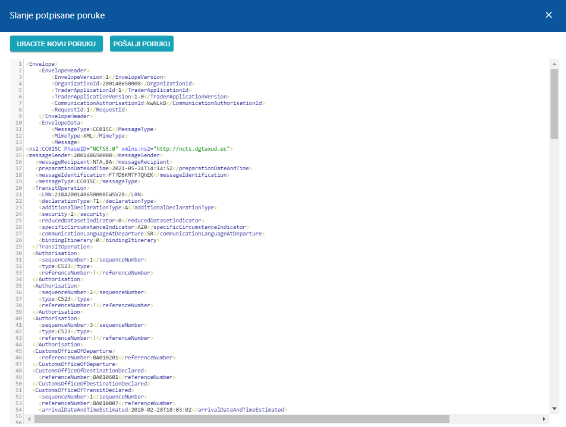
Slika 36- Prikaz forme “Slanje potpisane poruke” kad je izabrana poruka

Klikom na dugme „Ubacite novu poruku“, korisnik ima mogućnost da opet izabere novu potpisanu poruku, dok klikom na „Pošalji poruku“ biće izvršeno slanje poruke ka NCTS sistemu, ako budu ispunjena sva pravila validacije, u suprotnom dobija se prikaz o greškama (Slika 37).

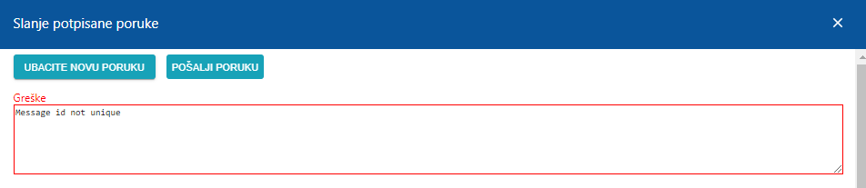
Slika 37 – Prikaz grešaka za neispravnu poruku

3.6. Prikaži poruke
Odabirom funkcionalnosti „Prikaži poruke“, biće prikazana forma na slici označenoj sa (Slika 38). Forma sadrži polje u koje korisnik unosi MRN ili LRN poruka koje želi da budu prikazane. Klikom na dugme „Prikaži poruke“ dobijamo tražene poruke prikazane u tabeli (Slika 39).
Treba naglasiti da, nakon što deklaracija bude u statusu „Prihvaćena”, poruke je moguće pretraživati unošenjem isključivo MRN-a.

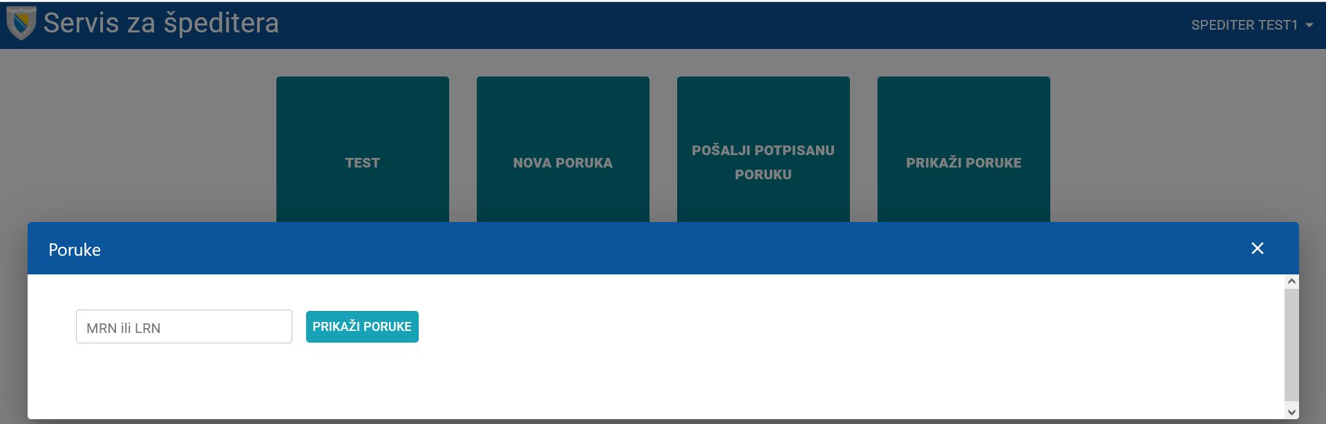
Slika 38 – Prikaz forme za unos MRN ili LRN za prikaz poruke

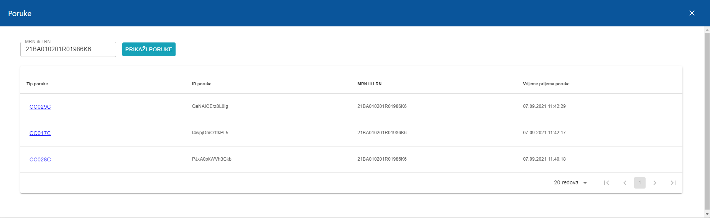
Slika 39– Prikaz poruka sa traženim MRN-om

Klikom na neku od poruka u koloni “Tip poruke” u tabeli, otvara se prozor u kojem se prikazuje sadržaj izabrane poruke, kao na slici označenoj sa (Slika 40). Ako u izabranoj poruci parametar “Sigurnost” ima vrijednost 0, na formi će biti prikazano dugme „Prikaži PPD”, a ako ima vrijednost veću od 0 biće prikazano dugme „Prikaži PBPD”. Klikom na dugme „Prikaži PPD”, korisniku se na novoj kartici otvara Prevozni prateći dokument (PPD), dok se klikom na dugme „Prikaži PBPD” na novoj kartici otvara Prevozni/Bezbjednosni prateći dokument (PBPD), (Slika 41). Treba naglasiti da će korisnik imati mogućnost da preuzme ove dokumente samo ukoliko izabere poruku CC029C kad je u pitanju pojednostavljena procedura.

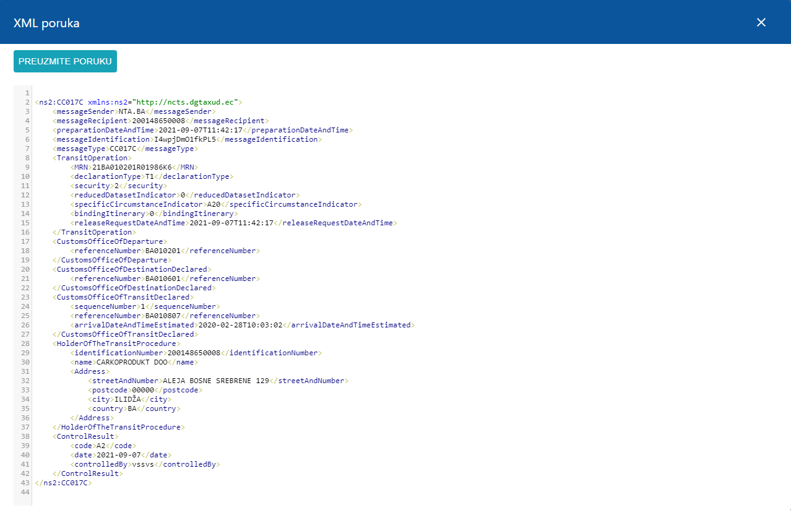
Slika 40 – Prikaz izabrane poruke

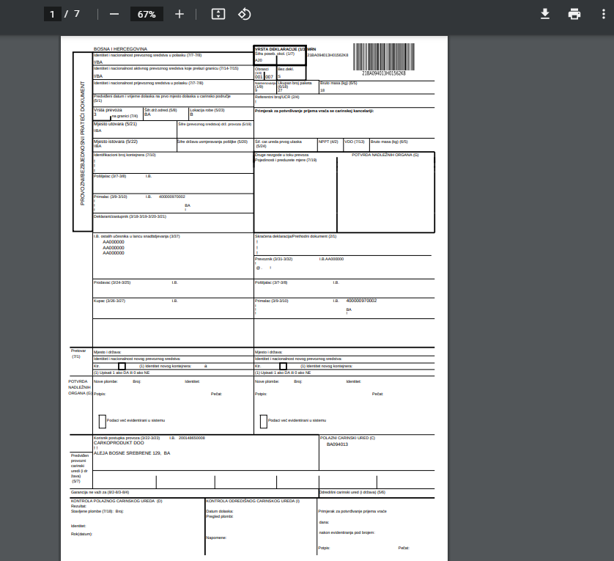
Slika 41 – Prikaz Prevozni/Bezbjednosni prateći dokument (PBPD) na novoj kartici

Na slici označenoj sa (Slika 40), korisnik može da preuzme poruku klikom na dugme „Preuzmite poruku”. Nakon što se korisnik vrati na formu prikazanu na slici označenoj sa (Slika 39), biće prikazane sve poruke osim poruke koja je već preuzeta. Poruke koje je korisnik jednom preuzeo više mu se neće prikazivati.

DEINSTALACIJA APLIKACIJE za digitalni potpis
Ukoliko je aplikacija instalirana na operativnom sistemu Windows, deinstalacija se može izvršiti na sljedeći način:
Kliknete na Start meni > Control Panel, a zatim dva puta kliknete na opciju „Programs and Features“ (Slika 42).
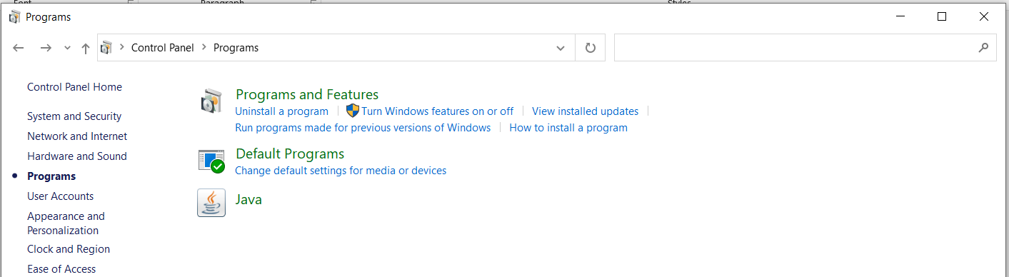
Slika 42 – Otvaranje prozora za deinstalaciju aplikacije

Dvostrukim klikom na aplikaciju (Slika 43) javi se poruka (Slika 44), koja traži potvrdu deinstalacije aplikacije. Potrebno je potvrditi radnju na dugme „Yes“ čime se nastavlja deinstalacija. Ukoliko dobijete još neko upozorenje prilikom deinstalacije, pažljivo pročitajte upozorenje i završite proces čime će aplikacija biti uklonjena sa vašeg računara.
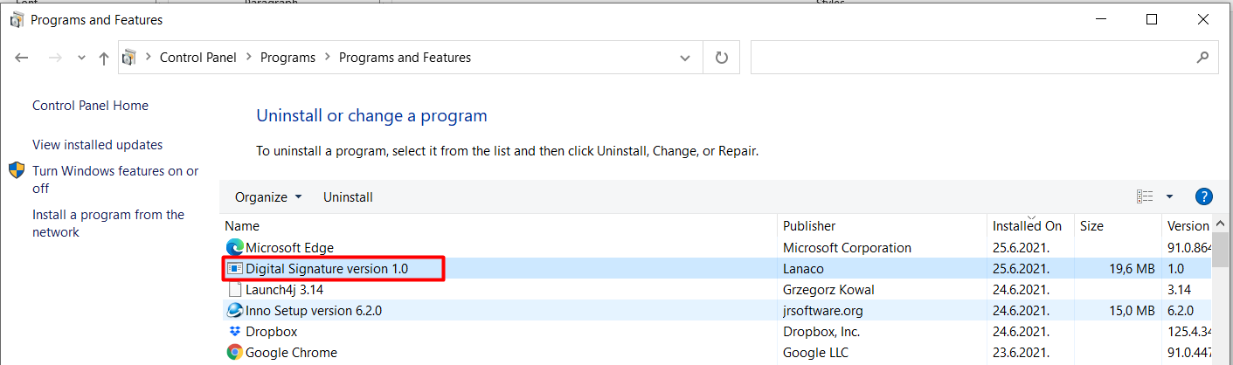
Slika 43 – Prozor za deinstaliranje aplikacije

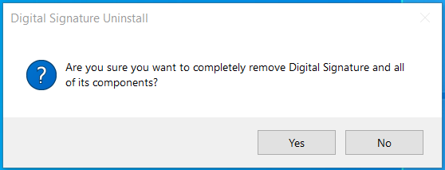
Slika 44 – Potvrda deinstalacije aplikacije

Drugi način za deinstalaciju je da se otvori instalacioni folder aplikacije i dvostrukim klikom se pokrene deinstalacija aplikacije (Slika 45), čime se pokreće postupak deinstalacije opisan u prethodnim slučajevima.
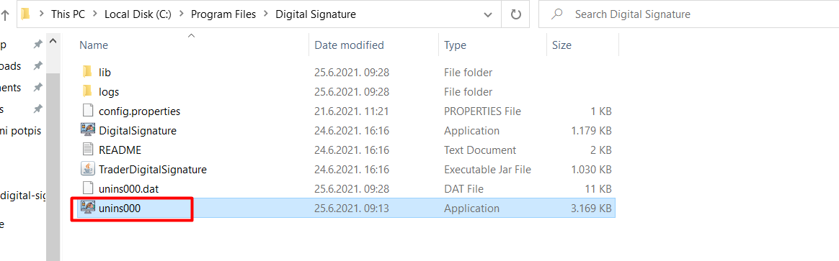
Slika 45 – Deinstalacija aplikacije iz instalacionog foldera

SPISAK SLIKA U DOKUMENTU
Slika 1 – Pokretanje instalacije 4
Slika 2 – Izbor lokacije za instalaciju 4
Slika 3 – Kreiranje prečice na desktopu 5
Slika 4 – Pokretanje instalacije 5
Slika 5 – Poruka o uspješnoj instalaciji 6
Slika 6 – Prozor pokrenute apliakcije i ikona aplikacije 6
Slika 7- Ikona aplikacije za digitalni potpis 7
Slika 8 - Unošenje pina za prijavu na aplikaciju putem “Mozzila” pretraživača 8
Slika 9 – Izbor sertifikata korisnika za prijavu na aplikaciju putem “Mozila” pretraživača 8
Slika 10 – Izbor dugmeta “Continue” na posljednjoj formi u postupku prijave na aplikaciju putem “Mozilla” pretraživača 9
Slika 11 – Početna strana sa svim funkcionalnostima 9
Slika 12 - Odjava sa aplikacije 10
Slika 13 – Primjer prikaza uspješnog odgovora kada je dostupan interfejs za špeditera 11
Slika 14 – Primjer prikaza forme Nova poruka 11
Slika 15 – Primjer prikaza kartice “Uređivač XML poruka“, kada je poruka u ispravnom XML formatu 12
Slika 16 – Prikaz kartice “Tranzit” na formi Obrazac za poruke 13
Slika 17 – Prikaz dodavanja jednog odobrenja na kartici “Tranzit” 13
Slika 18 – Prikaz kartice “Carinska kancelarija” na formi Obrazac za poruke 13
Slika 19 – Prikaz dodavanja jedne tranzitne carinske kancelarije i jedne carinske kancelarije za izlaz iz tranzita 14
Slika 20 – Prikaz kartice “Garancija” na formi Obrazac za poruke 14
Slika 21 – Prikaz dodavanja jedne garancije i reference te garancije na kartici “Garancija” 15
Slika 22 – Prikaz kartice “Pošiljka” na formi Obrazac za poruke 15
Slika 23 – Prikaz forme “XML poruka” nakon generisanja poruke 16
Slika 24- Prikaz lokacije fajla “config.properties” 16
Slika 25- Prikaz putanje do PKCS#11 biblioteke 17
Slika 26 – Početni izgled aplikacije 17
Slika 27 – Komponente aplikacije za digitalni potpis 18
Slika 28 – Ispravno naljepljena poruka 18
Slika 29 – Rezultat unosa neispravne poruke 19
Slika 30 – Prozor sa prikazom poruke 19
Slika 31- Izbor sertifikata za digitalno potpisivanje 20
Slika 32 – Prozor za unos lozinke 20
Slika 33 – Uspješno potpisana poruka 21
Slika 34 – Uspješno kopirana potpisana poruka 22
Slika 35 – Primjer prikaza forme “Slanje potpisane poruke” 22
Slika 36- Prikaz forme “Slanje potpisane poruke” kad je izabrana poruka 23
Slika 37 – Prikaz grešaka za neispravnu poruku 23
Slika 38 – Prikaz forme za unos MRN ili LRN za prikaz poruke 24
Slika 39– Prikaz poruka sa traženim MRN-om 24
Slika 40 – Prikaz izabrane poruke 25
Slika 41 – Prikaz Prevozni/Bezbjednosni prateći dokument (PBPD) na novoj kartici 25
Slika 42 – Otvaranje prozora za deinstalaciju aplikacije 26
Slika 43 – Prozor za deinstaliranje aplikacije 26
Slika 44 – Potvrda deinstalacije aplikacije 26
Slika 45 – Deinstalacija aplikacije iz instalacionog foldera 27

